ĐÁP ÁN: VẬT LÝ KHỐI 11 HỌC KỲ II
A. PHẦN LÝ THUYẾT: (4 điểm)
Câu 1: (1 điểm) Từ thông từ thông qua diện tích S đặt trong từ trường đều được định nghĩa theo công thức :
Φ = B.S.cosα 0,5 điểm)
Đơn vị : 0,5 điểm)
Φ: từ thông (Wb); B: cảm ứng từ (T)
α : góc hợp giữa và pháp tuyến
Câu 2: (1.5 điểm)
Cấu tạo và đặc trưng của lăng kính: (lăng kính được biểu diễn bằng tam giác tiết diện thẳng)
- Cấu tạo lăng kính gồm: cạnh, đáy, hai mặt bên. (Vẽ hình) (0,5 +0,5 điểm)
- Lăng kính đặc trưng bởi: góc chiết quang A và chiết suất n (0,5 điểm)
Câu 3: (1.5 điểm)
Mắt viễn thị và cách khắc phục:
* Điểm cực viễn: không nằm ở vô cực nên khi nhìn vật ở vô cực mắt phải điều tiết. (0,5 điểm)
* Điểm cực cận: ở xa mắt hơn bình thường (0,5 điểm)
=> Khắc phục : đeo một thấu kính hội tụ (0,5 điểm)
B. PHẦN TỰ LUẬN: ( 6 điểm)
Bài 1:
(0,5 điểm)
Tính góc: α = - =

Φ = B.S.cosα
Thay số : Φ = 15. Wb (0,5 điểm)
Bài 2:
tan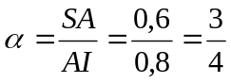
→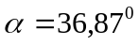
→i = 90⁰ - 36,87⁰ = 53,13⁰ (0,5 điểm)
ĐLKXAS: n₁sini = n₂sinr
- sin53,13⁰ = 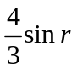
→sinr = 0,6
→r = 36,87⁰ (0,5 điểm)
Ta có: BD = BC + CD
→1,7 = 0,8 + CD
→CD = 0,9m
Tam giác vuông ICD có:
tanr = 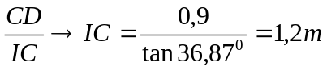= h (0,5 điểm)
Bài 3:
- Ta có: L=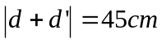
Ảnh thật → L>0
→d + d‘ = 45
→d + 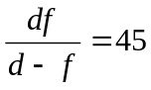
→d² – 45d + 450 = 0
- d = 30cm v d = 15cm
(0,5 điểm)
- d‘ =15cm v d‘ = 30cm
(0,5 điểm)

Vẽ hình: (0,5 điểm)
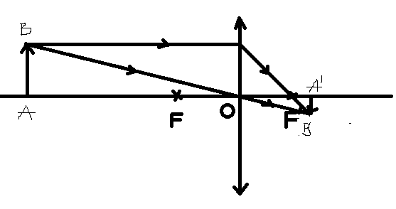
- Vật cố định. Thấu kính dịch chuyển ra xa vật hơn nữa ảnh dịch chuyển ra xa thấu kính. (0,5 điểm)
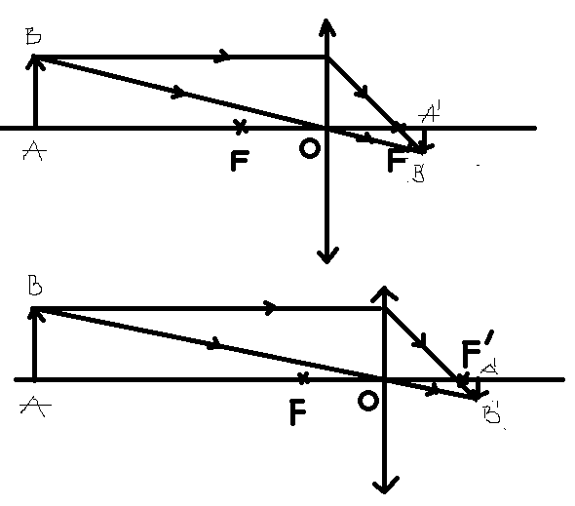
(0,5 điểm)

…. Hết./…..

